

**ШИНЖЛЭХ УХААН ТЕХНОЛОГИЙН ИХ СУРГУУЛЬ**

**Мэдээлэл холбооны технологийн сургууль**



**ЛАБОРАТОР 6-7**

**Хичээлийн нэр: Доод түвшиний програмчлал**

**(F.NSA233)**

**(2023-2024 оны хичээлийн жил)**

**Бэлтгэсэн багш:**

**/Б.Мөнхбаяр/**

**Хянаж баталгаажуулсан**

**Салбарын эрхлэгч:**

**/Док Б.Мөнхбаяр/**

**Оюутан: Б.Түшигт/В221870516/**

**Лабораторын цаг: Лхагва – 7 дугаар пар**

**УЛААНБААТАР ХОТ**

**2024 ОН**

|  |  |  |
| --- | --- | --- |
| **ГАРЧИГ** | | |
|  | | |
| Лабораторийн хичээлийн хөтөлбөр | | 3 |
| Лабораторт тавигдах шаардлага, мөрдөх журам ба аюулгүй ажиллагааны заавар | | 5 |
| Лабораторийн ажлууд | | 7 |
| Ажлын дугаар | Ажлын нэр |  |
| 1 | Тооллын систем | 7 |
| 2 | Лабораторийн ажил №4 |  |
| 3 | Лабораторийн ажил №5 |  |

**Тайлбар:** Лабораторийн хичээлийн хөтөлбөрт туссан мэдээллүүд нь хичээлийн хөтөлбөрийн мэдээлэлтэй ижил бөгөөд зөвхөн дараах агуулгыг нэмж оруулсан болно.

**Гүйцэтгэлийн шалгуур:** Лабораторийн хичээлийн гүйцэтгэлийг үнэлэх шалгуурууд(таны хичээлийн хувьд ялгаатай байж болно) бөгөөд лабораторийн ажил бүрийг эдгээр шалгуурын дагуу үнэлж нэгтгэн CLO бүрийн гүйцэтгэлийн түвшинг тогтооно. Энд тодорхойлсон шалгууруудын дагуу тодорхойлсон үнэлгээний хүснэгтийг лабораторийн тайлангийн хавтас дээр оруулсан ба энэ дагуу багш оюутан бүрд үнэлгээ өгч баталгаажуулсан байна.

**ЛАБОРАТОРИД ТАВИГДАХ ШААРДЛАГА, МӨРДӨХ ЖУРАМ БА АЮУЛГҮЙ АЖИЛЛАГААНЫ ЗААВАР**

**ЛАБОРАТОРИД ТАВИГДАХ НИЙТЛЭГ ШААРДЛАГА, МӨРДӨХ ЖУРАМ:**

1. Лабораторийн хичээлийг профессор багш, сургалтын мастер, оюутны аюулгүй ажиллах нөхцлийг бүрдүүлж тусгайлан тоноглосон өрөө байранд зохион байгуулна.
2. Мэргэжлийн салбар, тэнхим лабораторийн хичээлийн орчин, хэрэглэгдэх багаж, тоног төхөөрөмж, бусад хэрэгсэл, осолд хүргэж болзошгүй хүчин зүйлс зэргийн онцлогийг харгалзан хичээлд оролцогч талуудын мөрдвөл зохих аюулгүй ажиллагааны зааврыг боловсруулж, лабораторийн зааварт оруулахаас гадна лабораторийн өрөөнд ил харагдахуйц газар байрлуулсан байна.
3. Хичээлийг удирдах профессор багш, сургалтын мастер хичээлийн эхэнд аюулгүй ажиллагааны зааврыг оюутнуудад танилцуулж, гарын үсэг зуруулан, баталгаажуулсан байна. Аюулгүй ажиллагааны заавартай танилцаагүй оюутныг лабораторийн хичээлд оролцуулахыг хориглоно.
4. Лабораторид оюутан зөвхөн профессор багш эсвэл сургалтын мастерын удирдлага дор лабораторийн ажил, туршилт шинжилгээ хийж болно.
5. Нэгж хичээл бүрийн өмнө оюутан тухайн лабораторийн ажлын заавар, хэрэглэгдэх багаж, тоног төхөөрөмжийн үзүүлэлт, зориулалт, ашиглах заавартай сайтар танилцаж, чанд мөрдөнө.
6. Лабораторид зөвхөн зөвшөөрөгдсөн цагт орох ба зөвшөөрөгдсөн хугацаанд ажлаа гүйцэтгэх шаардлагатай.
7. Лабораторийн хичээлийг удирдах профессор багш, сургалтын мастерын зөвшөөрлөөр лабораторийн ажлыг эхэлнэ.
8. Лабораторийн хичээлийн үед ажиллах орчиндоо хэрэглэх багаж, тоног төхөөрөмж, материал хэрэгслийг зөв дэс дараалал, эмх цэгцтэй байршуулна.
9. Профессор багш, сургалтын мастерын зөвшөөрөлгүйгээр тоног төхөөрөмжийг нэг байрлаасаас нөгөө байрлалд шилжүүлэхгүй байх.
10. Лабораторийн компьютертуудыг хичээл орох багш болон арга зүйч багшийн зөвшөөрөлгүй асаах, оролдох, компьютерт зөөврийн диск (flash, CD, hard disk) хийж холбох, компьютерийн эд анги (гар, хулгана, чихэвч, дэлгэц бусад...) зөөж, өөр хооронд нь солихыг хориглоно.
11. Профессор багш, сургалтын мастерын зөвшөөрөлгүйгээр ямар нэгэн програм хангамжийг компьютерт суулгах байх.
12. Компьютерийн лабораторт тоглоом тоглохыг хориглоно.
13. Хичээлийн үед бусдад саад болохоор чимээ шуугиан гаргах, багш, оюутныг цочоох, сандраах, бусдын анхаарлыг өөр зүйлд татах зэрэг зүй бус байдал гаргахыг хориглоно.
14. Лабораторид хоол хүнс, ундаа болон бусад зүйлсийг хэрэглэхийг хатуу хориглоно.
15. Хичээлийн үед цэвэрч байдлыг эрхэмлэн, ажил дууссаны дараа бүх зүйлийг зохих шаардлагын дагуу хурааж цэвэрлэн, тоног төхөөрөмжүүд, ажлын заавар бусад хэрэгсэлийг хариуцсан хүнд хүлээлгэн өгнө.

**АЮУЛГҮЙ АЖИЛЛАГААНЫ ЗААВАР:**

1. Өөрийгөө болон бусдыг аюулд өртүүлэхгүйн тулд аливаа үйлдэл хийхийнхээ өмнө сайн бодох, няхуур нямбай, эмх цэгцтэй хандах.
2. Чийгтэй хувцас болон гараар ажиллахгүй байх.
3. Лабораторийн ажлын байртай холбоотой цахилгааны аюул эрсдлийн талаар мэдлэг, ойлголттой байх.
4. Хайлсан, халсан, гэмтсэн утастай залгуурыг хэрэглэхээс татгалзах.
5. Тоног төхөөрөмжийг тэжээлийн эх үүсгүүрт залгахын өмнө (а) хэлхээний холболт ба байрлалыг сургалтын мастер урьдчилан шалгасан байх (б) танай ажлын багт ажиллахыг зөвшөөрсөн байх.
6. Батарейнууд, үүрүүд, конденсаторууд, ороомогууд зэрэг цахилгаан энерги хадгалах төхөөрөмжүүдийг зөв ашиглах, хадгалах, устгах талаар мэдлэгтэй байх.
7. Гэмтсэн тоног төхөөрөмжийн талаар сургалтын мастерт шууд мэдэгдэх ба түүнийг хэвийн болох хүртэл ашиглахгүй байх.
8. Тоног төхөөрөмжүүдийг тэжээлээс салгахгүйгээр схемийн холболт болон механик байрлалд ямар нэг өөрчлөлт хийхгүй байх.
9. Осол гарсан үед хэрхэн ажиллах талаар мэдлэгтэй байх

**ЦАХИЛГААНЫ ОСЛЫН ҮЕД АВАХ АРГА ХЭМЖЭЭ**

Дараах зааврууд нь гарч болох хоёр төрлийн цахилгааны ослын үед ажиллах удирдамж болно:

1. ***Цахилгаан гүйдэлд цохиулах***:

Хэн нэгэн цахилгаан гүйдэлд цохиулж шоконд орвол тэр хүн ухаан алдах магадлалтай. Хэрэв цахилгаан гүйдэлд цохиулсан хүнд цахилгаан гүйдэл үйлчилсэн хэвээр байвал цахилгаан тэжээлийн үүсгүүрийг шууд салгана. Хэрэв тэжээл тасрахгүй бол ослын үеийн тэжээл салгах товчийг дарна.

**МАШ ЧУХАЛ:**

Цахилгааны хэлхээнд холбогдсон хүнд хүрч болохгүй,

Та зөвхөн тэжээлийг тасла.

Эмнэлгийн түргэн тусламж даруйхан дууд.

Тохирох анхны тусламжийг үзүүл.



1. ***Цахилгаанаас үүссэн гал:***

Цахилгаанаас үүдэлтэй гал гарсан тохиолдолд боломжтой бол цахилгаан тэжээлийн үүсгүүрийг таслахыг оролд.

Хэрэв гал бага хэмжээтэй, та шууд аюултай байдалд ороогүй бол галтай хэрхэн тэмцэх талаар суралцсан мэдлэгээ ашиглан гал унтраах хорыг зөв сонгон ашигла. Галын хорыг зөв ашиглаж чадна гэдэгтээ эргэлзэж байвал аваарын үеийн дохиоллыг ажиллуул.

Хэрэв цахилгаанаас үүдэж гал гарсан тохиолдолд ХЭЗЭЭ ч ус хэрэглэж болохгүй.

**Зуравдугаар лабораторийн ажил**

**Cанах ой**

**Лабораторийн ажлын зорилго:**

Уг лабораторын ажлаар тэмдэгт мөр ба бүхэл тоон массив ассемблер хэлэнд яаж дүрслэгддэг талаар сурна.

**Лабораторийн ажлын суралцахуйн үр дүнгүүд:**

Энэ лабораторийн ажлыг гүйцэтгэснээр оюутан дараах чадваруудтай болсон байна.

|  |  |  |  |  |
| --- | --- | --- | --- | --- |
| д/д | Суралцахуйн үр дүнгүүд | Суралцахуйн үр дүнг илэрхийлэх үйл үг | Суралцахуйн үр дүнгийн түвшин  (Блумын) | CLOs хамаарал |
| 1 | Тэг төгсгөлтөй тэмдэгт мөр |  |  |  |
| 2 | Бүхэл тоон массив |  |  |  |

**Ашиглах програм хангамж/техник хангамж, бусад хэрэглэгдэхүүнүүд:**

Энэхүү лабораторын ажилыг гүйцэтгэхэд Qtspim, Visual Studio Code шаардлагатай.

**Онолын ойлголтууд:**

Null төгсгөлтэй тэмдэгт мөр нь ASCII тэмдэгтүүдийн цуврал бөгөөд сүүлчийн тэмдэгт нь хоосон байт (0x00) -ээр илэрхийлэгддэг. Ассемблер хэлэнд стринг дараах байдлаар тодорхойлогддог.

.data

str: .asciiz "Time is the ghost of space."

Энэ дүрслэлд тэмдэгтүүд "T" үсгээс эхлэн санах ойд ар араасаа хадгалагдана. Тэмдэгтүүдийн хоорондох зайг ASCII зай (0x20) дүүргэж, мөр нь хоосон байт (0x00) -аар төгсдөг.

MIPS процессорын арифметикийн командууд нь өгөгдөл нь хэрхэн регистрт ачаалагдаж байгаа нь чухал биш бүрэн регистрийг (full register) хэрэглэдэг.



Бүхэл тоон массив нь санах ойд хадгалагдсан бүхэл тоон утгуудын цуваа юм. Ассемблер хэл дээр та .data хэсэг болон үгийн удирдамжийг ашиглан бүхэл тоонуудын массивыг таслалаар тусгаарласан бүхэл тоогоор зарладаг.

.data

size: .word 17

array: .word 12, -1, 8, 0, 6, 85, -74, 23, 99, -30, 30, 95, 4, 7, 10, 28, 14

Энэ жишээнд "массив" нэртэй массив нь 17 бүхэл тооноос бүрдэнэ. Бүхэл тоо бүр таслалаар тусгаарлагдсан бөгөөд санах ойд дарааллаар хандах боломжтой.

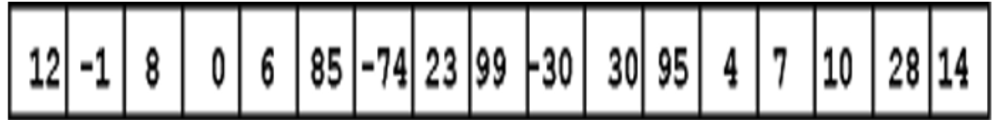

**Лабораторын ажил 6**

**Жишээ1**

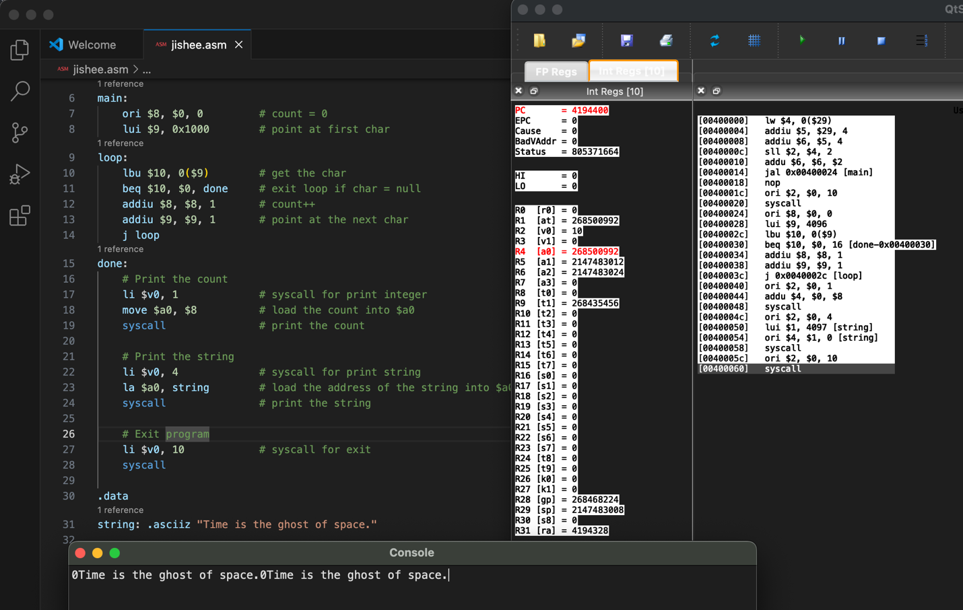

Эхлүүлэх:

Тэмдэгтүүдийг тоолохын тулд $8-аас 0 хүртэлх бүртгэлийг эхлүүлнэ

$9 бүртгэлд мөрийн хаягийг ачаална

Loop:

Null тэмдэгттэй тулгарах хүртэл давтана

Тэмдэгт бүрийг санах ойноос ачаална

Тэмдэгтийн тоог нэмэгдүүлэх.

Дараагийн тэмдэгт рүү шилжинэ.

Print count:

Syscall 1 ашиглан тэмдэгтийн тоог хэвлэнэ

Print string:

syscall 4 ашиглан мөрийг өөрөө хэвлэнэ

Програмаас гарах:

syscall 10 ашиглан програмыг дуусгана

**Дасгал 1**

Санах ойд дараах тэмдэгт мөрийг зарла.

.data

string: asciiz "MIPS IS RISC and PIPELINED PrOCesSoR" Тэмдэгт мөрийн бүх том үсгүүдийн жижиг үсэг болгон хувиргадаг програм бич.

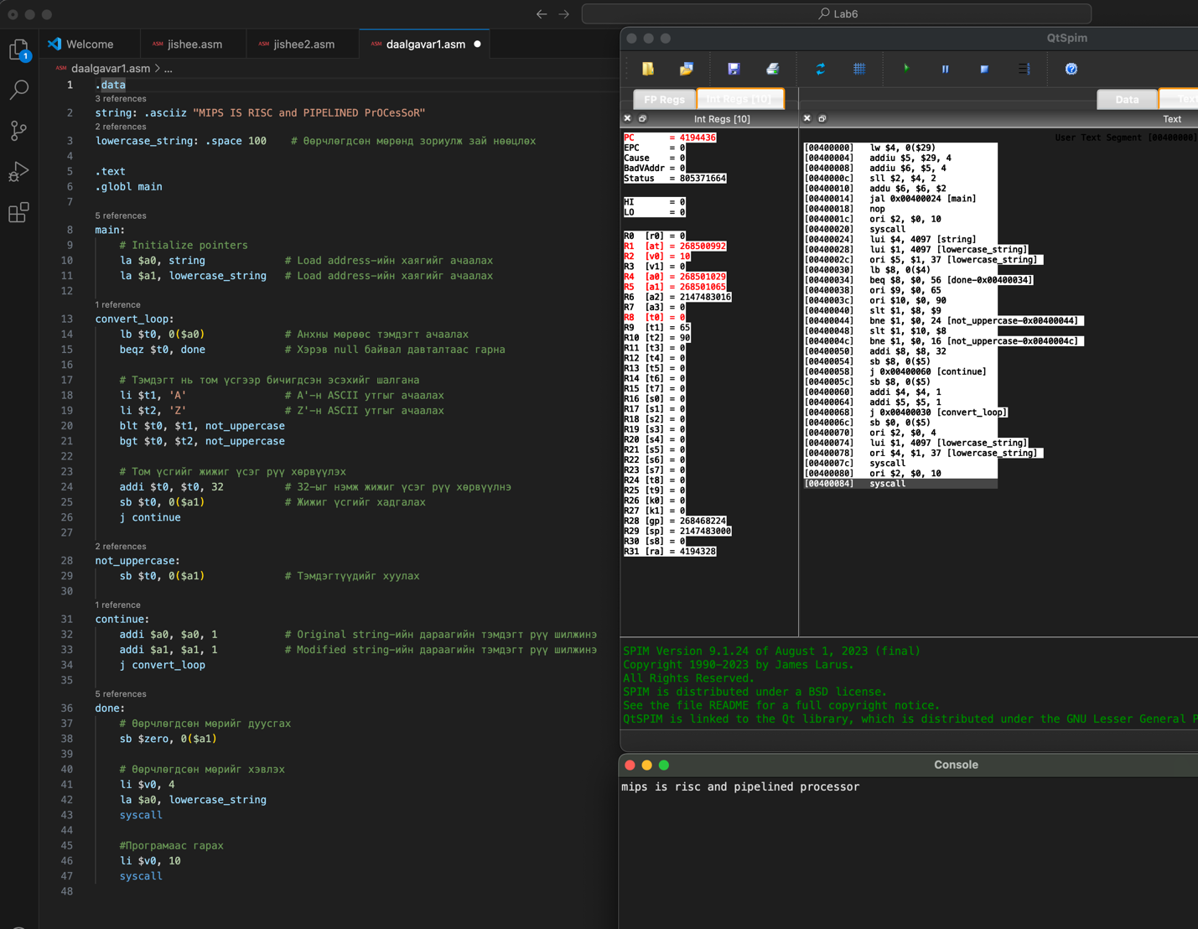

**Дасгал 2**

Санах ойд дараах тэмдэгт мөрийг зарла.

.data

string: asciiz "pentium is example of CISC processor"Дээр зарласан тэмдэгт мөрийн уг бүрийн эхний үсгийг том үсэг болгодог програм бич.

Програм ажилласны дараа дараах байдлаар харагдана

string: asciiz "Pentium Is Example Of CISC Processor"

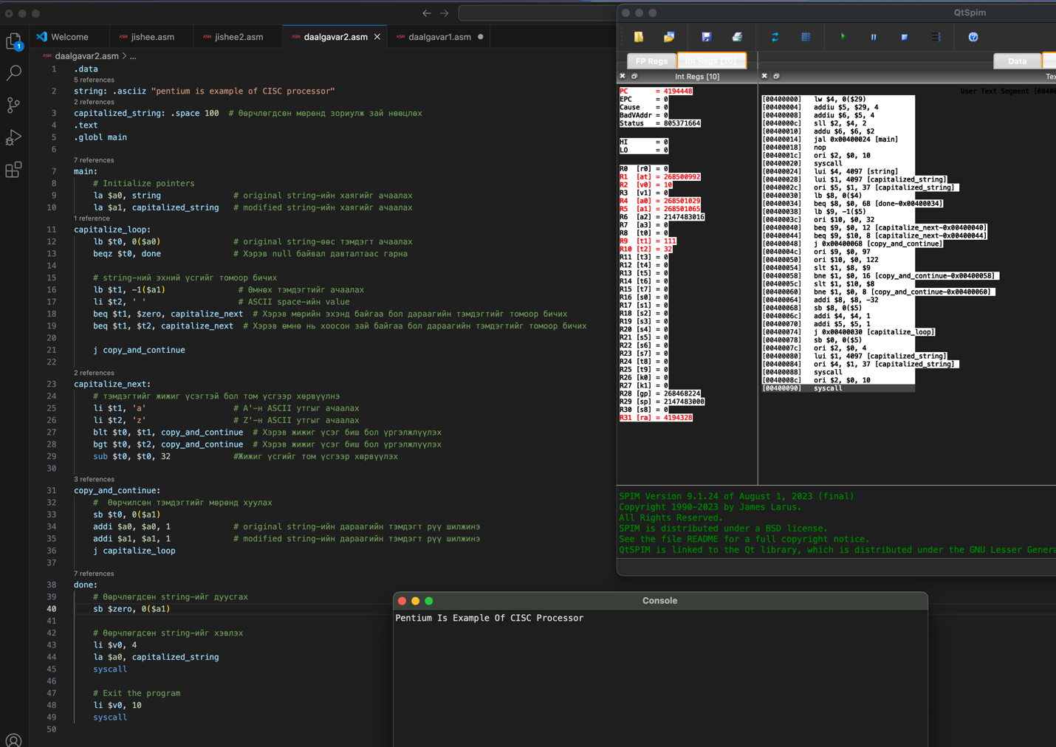

**Дасгал 3**

Санах ойд дараах бүхэл тооны массив зарла.

.data

size: word 8

array: word 23, -12, 45, -32, 52, -72, 8, 13

Массивын хамгийн бага ба хамгийн их элементийг олдог програм бич.

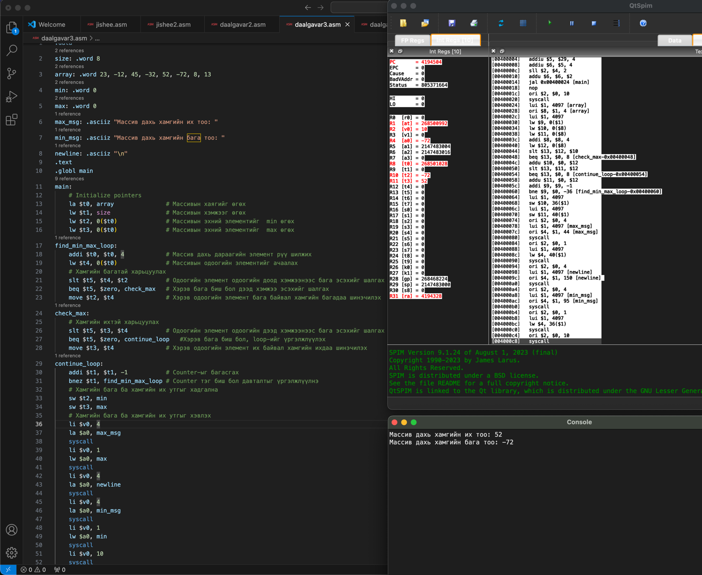

**Дасгал 4**

Дараах бүхэл тооны массивыг зарла.

.data

size: .word 10

array: word 2, 4, 7, 12, 34, 36, 42, 8, 57, 78

Хэрэв дарааллын зүүн талд орших элемент нь баруун талынхаа элементээс их байвал дарааллын хамгийн баруун талын элемент-эс эхлэн дарааллын элементүүдийн байрыг соль.

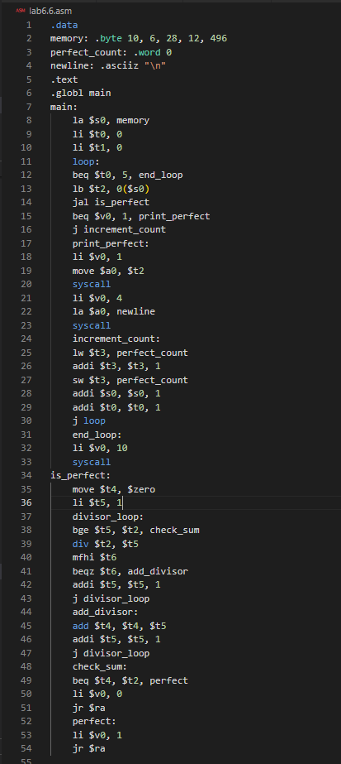

**Дасгал 5**

Санах ойд байрлаж байгаа 5 байт тооноос хичнээн ширхэг төгс тоо байгааг тоолж санах ойд хадгал. Төгс тоо гэдэг нь хуваагчуудын нийлбэр нь уг тоотой тэнцүү байдаг тоо хэлнэ. Жишээ нь 6 юм. 6 = 1+2+3. Мөн 28 төгс тоо юм.

**Суралцахуйн үр дүнг үнэлэх даалгаварууд:**

1. Ямар үйлдэл нь санах ойгоос ерөнхий зориулалтын регистр рүү өгөгдлийг хуулдаг вэ?

lw(load word) команд нь санах ойгоос регистрт хадгалдаг

1. Ямар үйлдэл нь ерөнхий зориулалтын регистрээс санах ой руу өгөгдлийг хуулдаг вэ?

Sw команд нь регистрээс санах ойд 4 байтыг хадгалдаг.

1. Big endian ямар үүрэгтэй вэ?

Олон байтаас бүрдэх хоёртын тоонд хамгийн чухал байтыг эхлээд кодчилно Big Endian кодчилолд эхний байт нь ач холбогдлын хувьд хамгийн өндөр байт бөгөөд дараагийн байтууд нь ач холбогдлын бууралтын дарааллаар ордог

1. Offset хаяг гэж ямар хаягийг хэлдэг вэ?

Offset хаяг нь лавлагаа цэгээс зайг хэмжих замаар бүтэц эсвэл санах ойн бүсэд тодорхой өгөгдлийг олох боломжийг олгодог. Энэ нь санах ойн хаяглалт, файлтай харьцах, компьютерийн систем дэх өгөгдлийн бүтцийг удирдахад чухал үүрэг гүйцэтгэдэг.

1. Lui команд яаж ажилладаг вэ?

Lui (load upperimmediate) командыг ашиглан 16-бит шууд операндыг тухайн регистрийн дээд хоёр байтад хуулдаг.

**Долдугаар лабораторийн ажил**

**Лабораторийн ажлын зорилго:**

Уг лабораторын ажлаар өргөтгөсөн ассемблер хэлний хийсвэр Командуудтай танилцана.

**Лабораторийн ажлын суралцахуйн үр дүнгүүд:**

Энэ лабораторийн ажлыг гүйцэтгэснээр оюутан дараах чадваруудтай болсон байна.

|  |  |  |  |  |
| --- | --- | --- | --- | --- |
| д/д | Суралцахуйн үр дүнгүүд | Суралцахуйн үр дүнг илэрхийлэх үйл үг | Суралцахуйн үр дүнгийн түвшин  (Блумын) | CLOs хамаарал |
| 1 | Регистрийн мнемоник (mnemonic) нэрүүд |  |  |  |
| 2 | move псевдо команд |  |  |  |
| 3 | li псевдо команд |  |  |  |
| 4 | la псевдо команд |  |  |  |
| 5 | Iw псевдо команд |  |  |  |
| 6 | SW псевдо команд |  |  |  |
| 7 | nop псевдо команд |  |  |  |

**Ашиглах програм хангамж/техник хангамж, бусад хэрэглэгдэхүүнүүд:**

Энэхүү лабораторын ажилыг гүйцэтгэхэд Laptop, Qtspim, Visual Studio Code хэрэгтэй

**Онолын ойлголтууд:**

**Өргөтгөсөн ассемблер**

Тухайн процессорын үндсэн үйлдлүүд, операндууд, болон хаягуудад харгалзах битийн төлвүүдийг симболуудаар

илэрхийлэх боломжийг ассемблер хэл олгодог билээ. Ассемблер хэлний команд бүрт машин команд шууд харгалзаж байдаг.

Өргөтгөсөн ассемблер хэл гэдэг нь MIPS -ийн бодит техник хангамж дахь командын бүлээс илүү баялаг командын бүл бухий хийсвэр машины хэл юм. Өргөтгөсөн ассемблер хэлний ихэнх илэрхийллүүдийн цаана хэд хэдэн үндсэн машины командууд харгалзана.

**Jump комманд**

Үндсэн санах ойд байгаа командуудыг гүйцэтгэх замаар програм ажиллана. Машин цикл бүр нэг машин командыг гүйцэтгэнэ. Машин циклийн өмнө РС-т (програмын тоолуур) санах ойгоос ачаалах командын хаяг хадгалагддаг. Машин циклийн дунд үед РС дөрвөөр нэмэгдэж дараагийн командын хаягийг зааж байдаг. Санах ойгоос ачаалагдсан команд гүйцэтгэгдэнэ. JUMP буюу үсрэлтийн командын нөлөөгөөр РС-т шинэ санах ойн хаягийг оруулж өгдөг. РС-ийн утга өөрчлөгдөхөөс өмнө үсрэлтийн дараагийн командыг барьж аваад гүйцэтгэдэг. Үсрэлтийн командыг дагаж явдаг командыг branch delay slot гэнэ. Энэ delay-ийн шалтгаан нь MIPS процессор нь pipeline юм. branch- удирдлага шилжүүлэх

**While бүтэц ба давталтын тоолуур**

Програмын давталтын ерөнхий хэлбэр нь эхний утгаас эхлэн хязгаарын утга хүртэл тоолон удирдагдах болно. Үүнийг давталтын тоолуур гэж нэрлэх бөгөөд тоолуурын утга нь давталтын удирдлагын хувьсагч байх болно. Давталт нь нөхцөл шалгах, үсрэх зэрэг командуудаар хийгдэнэ.

Давталт нь 3 хэсгээс бүрдэнэ: Counter инициализаци хийгдэнэ,Давталтын төгсгөлийг шалгана, Counter нэгээр нэмэгдэнэ.

## **Даалгавар-1:** Дараах илэрхийллийг бод аx³ + bx² + cx + d

.data

x: .word 7

a: .word -3

b: .word 3

c: .word 9

d: .word -24

result: .word 0

Коэффициентүүдийг санах ойгоос регистрт ачаалах, үр дүнг санах ойд хадгалахдаа lw, sw псевдо командуудыг хэрэглэнэ. Xаргалзуулан нэмээд үр дүнг result массивт хадгалах давталт бичнэ.

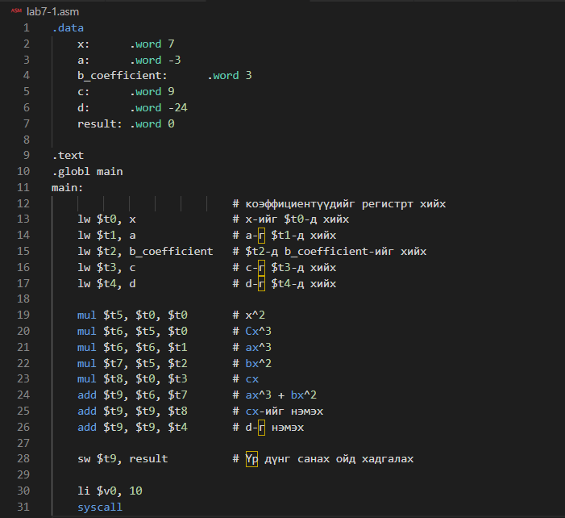

## **Даалгавар-2:** Массивын элементүүдийг харгалзуулан нэмэх Адил хэмжээтэй гурван массив зарла.

.data

size .word 7

arrayl: .word -30, -23, 56, -43, 72, -18, 71

array2: .word 45, 23, 21, -23, -82, 0, 69

result: .word 0, 0, 0, 0, 0, 0, 0

Үндсэн регистрт массив тус бүрийн эхлэх хаягийг la командаар ачаална. Эхний хоёр массивын элемент бүрийг харгалзуулан нэмээд үр дүнг result массивт хадгалах давталт бичнэ.

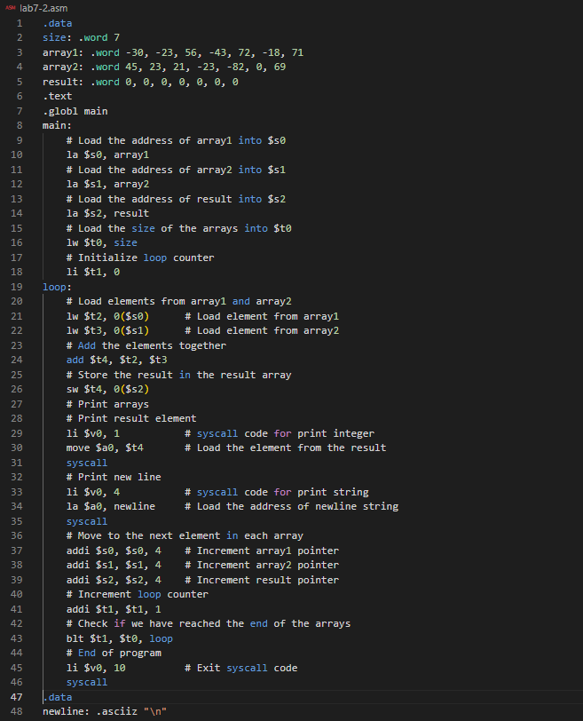

## **Даалгавар-3:** Тэмдэгт мөр харьцуулах Тэмдэгт мөр зарлан

data

result: .word

0

string1: .asciiz "puffin"

string2: .asciiz "puffins"

Тэмдэгт мөр тус бүрийн үндсэн хаягийг la командаар регистрт ачаална. Хэрэв тэмдэгт мөрүүд адилхан урттай байвал result -д 1-ийг эсрэг тохиолдолд 0 -ийг бичдэг программ бич.

